**FORMATO PARA EL DESARROLLO DE COMPONENTE FORMATIVO**

| PROGRAMA DE FORMACIÓN | Operaciones comerciales en *retail* |
| --- | --- |

| COMPETENCIA | 210301098-Procesar el recaudo de caja de acuerdo con la normativa y el manual técnico. | RESULTADOS DE APRENDIZAJE | 210301098-02-Ejecutar el proceso de recaudo a partir de los lineamientos organizacionales. |
| --- | --- | --- | --- |

| NÚMERO DEL COMPONENTE FORMATIVO | 007 |
| --- | --- |
| NOMBRE DEL COMPONENTE FORMATIVO | Destrezas en el punto de pago |
| BREVE DESCRIPCIÓN | El propósito de este componente de formación es ayudar a los aprendices a desarrollar la destreza en el manejo de caja, manejo de dinero, transacciones financieras y otras funciones que se le asignan a los cajeros en los *retail.* |
| PALABRAS CLAVE | Cajero, caja, dinero, transacción, clientela |

| ÁREA OCUPACIONAL | 6 – Ventas y servicios |
| --- | --- |
| IDIOMA | Español |

1. **Tabla de contenidos**

**Introducción**

**1. Recaudo en el punto de pago**

1.1 Base de la caja

1.2 Apertura de la caja

**2. Validación de transacciones**

2.1 Precios

2.2 Legalidad de medios de pago

2.3 Seguridad y herramientas

2.4 Excedentes de pago

2.5 Devoluciones

**3. Empaque de productos**

3.1 Descripción del empaque

3.2 Tipos

3.3 Normativa y clasificación

3.4 Técnicas de empaque

3.5 Empaque de productos según naturaleza

1. **Desarrollo de contenidos**

**Introducción**

El punto de pago es el último eslabón de la compra y toma importancia en la atención al cliente donde la experiencia que se obtenga a través de este será reflejada en su satisfacción. Le invitamos a ver el siguiente video.



**1. Recaudo en el punto de pago**

Para comenzar es importante esta definición, que es la acción de culminar con amabilidad la experiencia de compra de nuestros clientes en el almacén, registrando con agilidad y precisión los artículos que este ha seleccionado. La función general como cajero es atender de forma cortés a los clientes y registrar con oportunidad y exactitud los artículos que estos han seleccionado.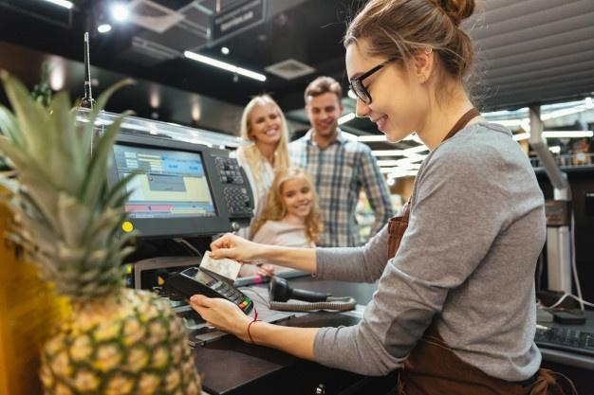

La finalidad del recaudo es brindar un excelente servicio al cliente en el puesto de pago, efectuando el correcto registro y cobro de las mercancías que este adquiere, cumpliendo con las normas, políticas y procedimientos definidos por la compañía. Para iniciar el proceso de recaudo se debe contar con una base, conocer la estructura de la terminal POS y hacer la apertura de la caja.

**1.1 Base de la caja**

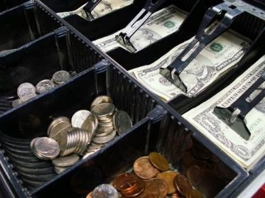

La base es la primera cantidad de dinero que se recibe en billetes y monedas de diferente denominación para dar el cambio o las “vueltas” a los clientes. Para reclamar la base, primero debe ingresar y salir del sistema POS, con esta acción se carga la base al sistema y se obtiene la tirilla con el valor a reclamar. Antes de dirigirse al puesto de pago debe verificar la cantidad recibida.

Recuerde llevar siempre al puesto de pago el sacudidor y el dispensador de agua que le suministra el jefe inmediato, luego de distribuir la base en la gaveta verifique el material de empaque entregado por la empresa.

Nota. Cuando llegue al puesto de pago no devuelva a los clientes, sugiérales que lo esperen mientras organiza la base.

**1.2 Apertura de la caja**

Las operaciones que realiza el cajero en el puesto de pago durante su jornada se clasifican en las etapas definidas como el antes, el durante y el después, vea a continuación el siguiente video.



**2. Validación de transacciones**

Para este proceso se deben tener en cuenta algunos cuidados al momento de registrar los productos y así evitar los reclamos, robos y averiar los productos, los cuales verá a continuación.

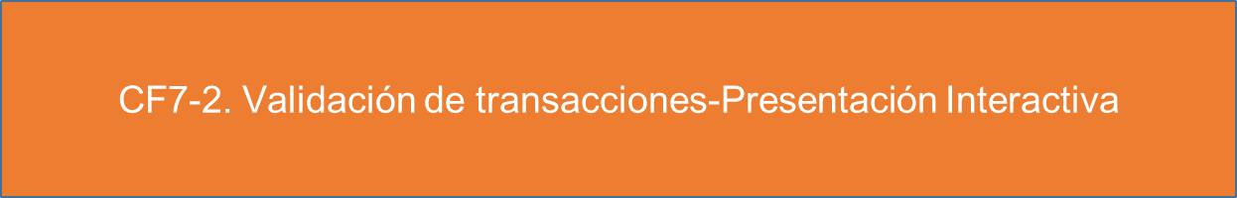

**El desactivador de *tag’s***

Es el equipo para que se desactiven los *tag’s* o dispositivos de seguridad que le colocan en el almacén a los productos para evitar que salgan sin ser registrados, la mayoría de ellos son de textiles, variedades y licores.

Los puestos de pago también tienen incorporado un desactivador para los *tag’s* que traen internamente en el empaque algunos cosméticos y medicamentos, estos dispositivos son colocados por el fabricante y no son reutilizables.

Nota. Siempre se debe retirar y/o deshabilitar el *tag* del producto para evitar que se activen las alarmas en las salidas del almacén, incomodando al cliente.

**2.1 Precios**

Cuando se habla del preciosehace referencia a que a todo producto o servicio se le da una cuantía representativa, la calidad y la cantidad forman parte del intercambio de productos y servicios que se conoce como compra-venta, a lo largo del tiempo el hombre ha adoptado este término para hacer correspondencia a lo que se tiene que pagar por algún producto o servicio.   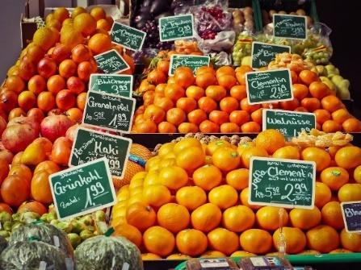

Cabe destacar que el término precio hace referencia a la cantidad de dinero que se necesita para poder adquirir un bien o servicio, incluso un objeto, mediante los diferentes tipos de dinero que existen, pero depende de la región donde se esté haciendo la compra.

**Características de los precios**

Se puede señalar que la principal característica del término precio corresponde al hecho de que este se mide a través de unidades monetarias y se les asigna un valor definido, además cambia de acuerdo con la región en la que se haga la transacción de compraventa de bienes, productos o servicios. De todos modos, el precio se encarga de indicar la relación en el intercambio de servicios y bienes que son posibles para los clientes dentro del mercado.

**2.2 Legalidad de medios de pago**

Cabe destacar que cuando se habla de un medio de pago se habla del instrumento que permite comprar productos o servicios, se puede decir que es un bien equivalente al dinero o a las tarjetas débito o crédito que permiten hacer compras o pagar deudas, el dinero sirve como medio de pago o de cambio e incluso como forma de ahorro.

**Ejemplos de medio de pago**

Algunos medios de pago son:

* El dinero, monedas y billetes que a su vez, hacen las veces de medio de cambio.
* Los cheques, en todas sus modalidades.
* Las [tarjetas de débito](https://economipedia.com/definiciones/tarjeta-de-debito.html) o crédito.
* Los instrumentos de pago por Internet como Paypal también son medios de pago.

En los últimos años se ha incrementado el número de personas que efectúan transacciones, es una creciente tendencia teniendo en cuenta el volumen de transacciones que se llevan a cabo en la economía mundial.

Las empresas comerciales, instituciones financieras y autoridades han encontrado alternativas para masificar los servicios a través del uso del plástico (crédito, débito, prepagadas) y pagos móviles desde celulares, las diferentes plataformas que se encuentran en la Internet tienen el propósito de atender una creciente demanda que masifica la experiencia de pagos, los avances tecnológicos contribuyen de manera importante y no dejarán de sorprender.

Más allá de factores como la rapidez o la accesibilidad en la modalidad de pago que se escoja, la experiencia cotidiana enseña que en el momento de verdad esa diversidad de medios de pago es fundamental a la hora de escoger las diferentes opciones que ofrece el mercado, para esa selección es importante tener en cuenta que existen dos aspectos básicos:

1. **Incentivo:** es el costo-beneficio que recibe el cliente con respecto a las ventajas que lo exoneran al utilizar cada uno de los medios de pago.
2. **Condiciones de seguridad (confiabilidad):** es la seguridad que ofrecen las instituciones con las alternativas de sus medios de pago.

Con respecto al tema de costo beneficio, cada empresa oferta diferentes planes de mercadotecnia o estrategia que considere atractiva para su público objetivo.

En las condiciones actuales teniendo en cuenta el reto principal que es la aceptación de las diferentes opciones de medios de pago, uno de los mayores atractivos para el cliente es el argumento de la seguridad que ofrezca cada alternativa y sobre todo la percepción que tenga el público usuario. Así como se ha señalado, la tecnología no dejará de sorprender en cuanto a seguridad se refiere, recuerde que la tecnología tiene dos caras, una positiva y una negativa que vulnera los sistemas o medios de pago.

Las autoridades que tienen que ver con medios de pago en Colombia han avanzado en la regulación de nuevas modalidades que cumplan con correctas opciones de medios de pago para que el cliente incremente su nivel de confiabilidad y perciba absolutamente la funcionalidad de la condición de seguridad más elemental, que lo invite a hacer uso de las nuevas opciones.

**2.3 Seguridad y herramientas**

Los métodos de pago seguros en Colombia tienen una relevancia en el mundo del comercio electrónico, estos métodos son aquellos donde todas las operaciones se realizan de forma telemática, son las herramientas con las que se transfiere el dinero del comprador al vendedor, la fase crítica se da en las tiendas *online*, por eso los propietarios de un *e-commerce* necesitan tener susmedios de pago bajo control y para ello necesitan saber cómo funcionan.

Se puede definir un método de pago *online* como un instrumento que permite recibir pagos de los clientes de forma inmediata, el dinero se dirige del comprador al vendedor pasando por un puente de pagos, que regula y autoriza el flujo.

Los diferentes niveles de seguridad que existen en las plataformas de pago *online* agrupan los terminales de punto de venta virtuales (TPV virtual) que otorgan las entidades bancarias o los medios de pago, y que no dependen de ningún banco, ni de los pagos PayPal, Stripe o similares.

**Los tres niveles de seguridad de pago** **son:**

* El conocido como modo seguro o [3D Secure](https://es.wikipedia.org/wiki/Transacci%C3%B3n_electr%C3%B3nica_segura).
* El modo mixto.
* Modo normal o sin 3D Secure.

La mayoría de las entidades bancarias conceden de forma automática a los independientes y pymes un TPV (Terminal punto de venta virtual), estos contienen un nivel de seguridad para poder recibir pagos en su *e-commerce*, el nivel de seguridad exige que todas las compras sean efectuadas con tarjetas que cumplan con el protocolo 3D Secure.

Hay que tener en cuenta que todas las tarjetas débito y crédito están compuestas por 16 dígitos, tienen fecha de caducidad y un criptograma visual (CVV) de tres dígitos de control para la verificación de la transacción en el sitio web del banco, el cual pide una clave adicional como medida de seguridad, que ayuda a disminuir los niveles de inseguridad en los pagos que se realizan con tarjetas débito y crédito, ofreciendo confiabilidad en los pagos electrónicos que realizan los clientes.

La condición o circunstancia desventajosa para las tiendas *online* es que a pesar de que algunas de las tarjetas 3D Secure están habilitadas para las compras *online,* fallan al momento de la compra, las tarjetas se entregan deshabilitadas cuando las entrega la entidad financiera o cuando se renuevan y requieren una activación inicial con el banco.

Parahabilitar una tarjeta con 3D Secure y que esté disponible al momento de la compra *online* en un TPV virtual tan solo hay que contactar al banco para habilitar esta opción, el inconveniente que genera esta operación es que hay compradores que a pesar de que se está viviendo una revolución en las formas de pago, aún no se han adaptado a esta tecnología por los niveles de desconfianza que existen.

**2.4 Excedentes de pago**

Cuando suceda que al momento del arqueo haya menos dinero del que debería haber o que haya un valor de caja mayor que el reportado, son errores comunes que se pueden presentar en el cierre de caja.

El proceso de arqueo o cierre de caja es un proceso contable que se realiza al final de una jornada de ventas para saber si el efectivo más otros comprobantes de pago físicos coinciden con los valores reportados en la venta de caja.

Toda caja hace su apertura con un valor inicial en efectivo, con el fin de que haya una base como punto de partida de las operaciones diarias, durante el día se hacen ventas que se pagan con diferentes medios de pago tales como efectivo, tarjetas débito, crédito, bonos, cheques, redenciones de sistemas de puntos, pagos a plazos, créditos internos, etc.

**En el proceso de arqueo o cierre de caja se pueden detectar los siguientes errores presentes en el punto de pago:**

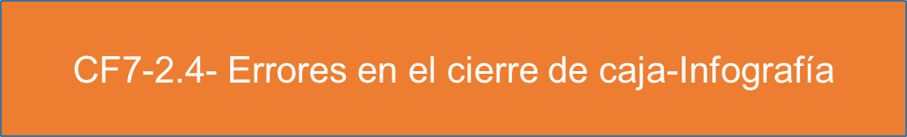

Las tarjetas de crédito, débito o cheques tienen un manejo diferente, estos documentos deben ser protegidos para poder realizar las conciliaciones bancarias en el momento de recibir los extractos bancarios.

**2.5 Devoluciones**

Las devoluciones de mercancía que deben asumir las empresas para mantener una buena relación con los clientes le permiten minimizan el impacto económico que implican. La creciente incorporación del modelo omnicanal, es uno de los grandes impulsores de las devoluciones. Para muchas organizaciones la devolución es un dolor de cabeza, pero resulta que, para otras, es una forma natural de hacer negocios.

El secreto en el manejo de las devoluciones de productos reside en la capacidad que tienen las organizaciones para hacerlas, esto permite comercializar nuevamente lo que esté en buenas condiciones y rescatar del producto las partes útiles que se puedan recuperar y volver a vender en su estado original.

**3. Empaque de productos**

Es la última acción que realiza el cajero con el cliente en el puesto de pago, facilitándole el transporte de sus productos. Es un proceso de mucha importancia, ya que parte de la buena imagen de la compañía es el empaque, para el cliente esta última impresión debe ser grata y positiva.

**Para que logre prestar un excelente servicio de empaque debe tener en cuenta las siguientes recomendaciones:**

1. El material debe estar siempre organizado para que evite demoras al momento de seleccionar una bolsa.
2. Las bolsas están identificadas por tamaño y resistencia para evitar el gasto inoficioso y facilitarte el empaque.
3. Durante el registro debe organizar y clasificar la mercancía de acuerdo con su tamaño, características físicas y composición.

**La técnica de empaque**

Al momento de empacar los productos se deben tener en cuenta los siguientes pasos:

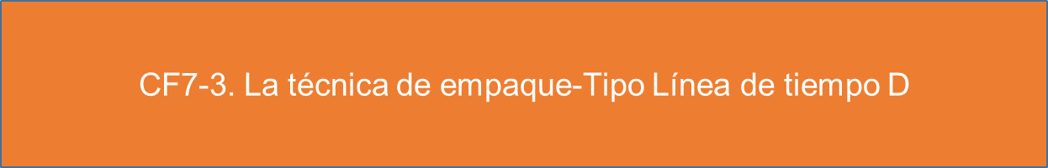

**Para que disminuya el riesgo de reclamos por pérdida de paquetes debe tener en cuenta las siguientes recomendaciones:**

* Antes de iniciar un nuevo registro verifique que en el puesto de pago no hayan quedado paquetes o mercancía del cliente anterior.
* Anotar en el tiquete el código del empacador y notificar al cliente el número de paquetes.

**El empaque simultáneo**

Consiste en ir empacando a medida que se registra para agilizar la atención al cliente y descongestionar el puesto de pago. Algunos productos por su peso o contextura se prestan para que realice el empaque simultáneo: los textiles, los productos de panadería, la galletería, los pasabocas y los productos refrigerados.

**El empaque de frutas y verduras**

Para empacar estos productos debe tener en cuenta algunas clasificaciones:



**3.1 Descripción del empaque**

El empaque es un momento importante del producto, en el diseño se debe tener en cuenta la protección y conservación adecuadas para que no se afecte durante el transporte, almacenamiento y entrega al cliente final, también es muy útil diferenciar y promocionar en la etiqueta del producto la marca y demás información que necesite comunicarse.

**La importancia del empaque:**

1) Consiste en proteger el producto para que llegue en las mejores condiciones al consumidor o cliente final.

2) Una de las funciones que debe cumplir el empaque es ayudar a vender el producto, logrando que el canal de distribución quiera comercializarlo por considerar que es fácil de transportar y almacenar.

Son considerados envases todos los artículos "desechables" utilizados con este mismo fin. En este grupo están incluidas las bolsas en las que se empacan los productos de un solo uso y que son entregadas o adquiridas en los comercios por el cliente y los empaques desechables que se utilicen con el mismo fin, como las bandejas, platos, vasos, cubiertos y cualquier otro artículo desechable que se emplea principalmente en la hotelería.

**3.2 Tipos**

Cada producto tiene su propio envase y embalaje, el envase primario tiene como función contenerlo, envolverlo, protegerlo y conservarlo, es el primer contacto con el producto, el empaque secundario tiene uno o varios embalajes primarios.

Teniendo en cuenta los diferentes tipos de envases se deben categorizar en primarios, secundarios y terciarios, el envase primario es el que protege y está en contacto directo con el producto, el secundario contiene varios productos y facilita su traslado, el terciario es el que contiene envases grandes con mucha mercancía.

Video ilustrativo anexo: ¿cuáles son los tipos de envases? / características de los envases / tipos de empaque o embalaje.

**Tipos de envases para los alimentos**

En los envases para alimentos y bebidas se deben tener en cuenta las materias primas con las que se producen, para estos envases se utilizan metal, vidrio, plástico, papel y cartón, cada uno tiene sus ventajas y desventajas, a continuación, profundice en el tema y responda algunas preguntas que puedan surgir.

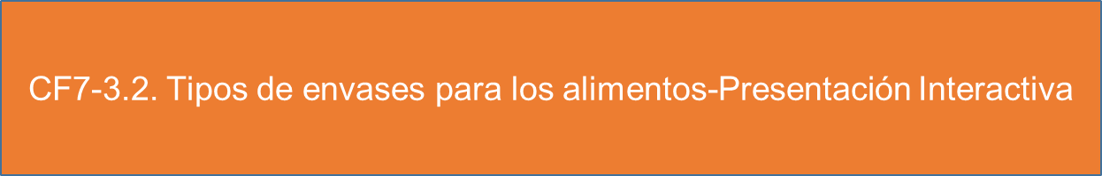

**3.3 Normativa y clasificación**

La clasificación de los envases debe cumplir con las normas específicas para cada uno de ellos según su capacidad, su textura y su fin estratégico.



**Las Normas ISO para empaques y embalajes**

Las certificaciones para las normas estandarizadas que involucran a los [empaques y embalajes](https://es.vmalogdist.com/) corresponden a las siguientes:

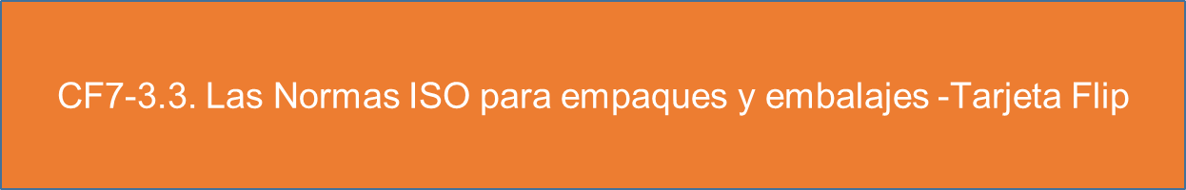

**3.4 Técnicas de empaque**

Uno de los empaques que necesita más cuidado son las frutas y verduras, ya que requieren de un empaque eficaz, teniendo en cuenta que es un producto delicado y se debe proteger su calidad durante su transporte y en los estantes del punto de venta. Este empaque se debe seleccionar dependiendo del tipo de producto y lo que funcione mejor para envolverlo y proveer el mejor método de manejo. Este tipo de empaque debe ser diseñado para soportar de forma eficaz diferentes condiciones en la cadena de abastecimiento: manipulación brusca al cargar y descargar, compresión derivada del peso de otros contenedores (si están apiladas dobles), su movimiento durante el transporte, y la alta humedad que puede presentarse durante el pre-enfriamiento, tránsito y almacenamiento.

El tener un buen conocimiento de todos los aspectos de empaque es clave al momento de seleccionar el más adecuado, de acuerdo con el tipo de producto que se enviará y para tener un mejor manejo del producto durante el tránsito.



En el video ilustrativo anexo, adicionalmente podrá conocer un poco sobre *packaging*.

**3.5 Empaque de productos según naturaleza**

Para la elaboración de empaques y embalajes se deben considerar algunos factores, teniendo en cuenta el producto a preservar y el modo de transporte que se va a utilizar, estos factores son:

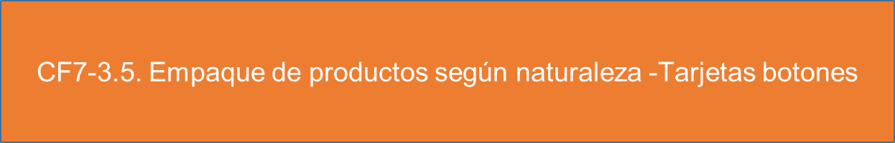

En otras palabras, los empaques y embalajes se deben elaborar teniendo en cuenta la manipulación que se le vaya a dar tanto en el transporte como en el manejo, son muy usados en los productos de exportación, los más usados son madera, cartón, plástico, vidrio y metal, ya que son resistentes por la composición mecánica, física y química del producto.

Vea los materiales más comunes en la elaboración de empaques o embalajes, sus ventajas y desventajas:

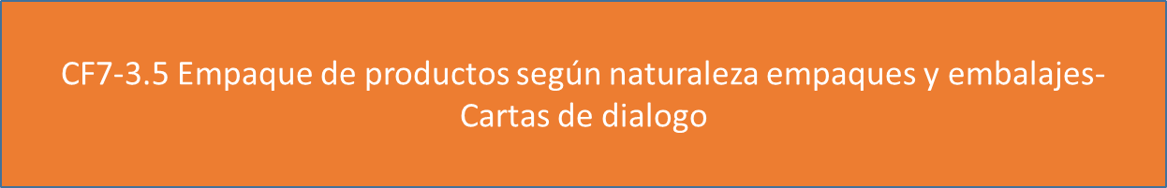

A continuación, en la siguiente tabla, verá un resumen de la información abordada previamente sobre los materiales de los empaques y embalajes, con algunos ejemplos de estos:

**Tabla 1**

*Materiales de empaques y embalajes*

| **Materiales** | **Tipo** | **Ejemplo** | **Ventajas** | **Desventajas** |
| --- | --- | --- | --- | --- |
| **Metales** | Láminas de aluminio y acero, recubiertas de estaño. | Contenedores, recipientes bajo presión, cajas metálicas. | Solidez, fácil estibado, reutilizables. | Costo elevado, corrosión, pesado y voluminoso. |
| **Madera** | Madera en bruto, cepillada, aglomerada. | Cajas, *pallets*, canastas. | Fácil de manipular y estibar. | Altos costos, sensible al sol y humedad, fácil descomposición, contaminable, sensible a plagas, inflamable y pesado. |
| **Cartón** | Plano, ondulado o corrugado. | Cajas de cartón. | Económico, reciclable, de fácil manipulación. | Muy frágil, sensible a la humedad y al calor, poco sólido, no reutilizable. |
| **Plástico** | Polietileno, poliestireno (PVC). | Bolas, toneles, bidones, cajas, contenedores. | Impermeabilidad, gran diversidad, reutilizable. | Inflamable, costoso, difícil eliminación. |
| **Papel** |  | Bolsas | Bajos costos, fácil eliminación. | Muy frágil, sensible a la humedad y al calor. |
| **Vidrio** |  | Botellas, frascos y botellones. | Visibilidad del contenido, fácil estibado, reciclable. | Frágil a los golpes, pesado y voluminoso. |

1. **Material complementario**

| Tema | Referencia APA del material | Tipo de material  (video, capítulo de libro, artículo, otro) | Enlace del recurso o  archivo del documento o material |
| --- | --- | --- | --- |
| Recaudo en el punto de pago | Vértice, P. (2008) *Gestión del punto de venta.* Editorial Publicaciones Vértice. | Libro | <https://elibro-net.bdigital.sena.edu.co/es/ereader/senavirtual/59423?page=108> |
| Validación de transacciones | Muñiz, M. (2015). *Promociones en el punto de venta.* Difusora Larousse - Ediciones Pirámide. | Libro | <https://elibro-net.bdigital.sena.edu.co/es/ereader/senavirtual/48972?page=29> |

1. **Glosario**

| Término | Significado |
| --- | --- |
| Apertura | Acto con que se da comienzo a las funciones de una asamblea, centro o institución en la sesión de apertura de cualquier proceso. |
| Caja | Aparato usado en los comercios y establecimientos públicos para realizar automáticamente operaciones matemáticas básicas y guardar el dinero. |
| Cajero | Persona encargada de la entrada y salida de caudales en un comercio o un banco. |
| Cliente | Persona que utiliza habitualmente los servicios de un profesional o de una empresa. |
| Clientela | Conjunto de clientes de una empresa, de un establecimiento o de un profesional. |
| Criptograma | Documento escrito en clave. |
| Durabilidad | Cualidad de duradero, la durabilidad del acero inoxidable está demostrada. |
| Embalaje | Operación de embalar objetos para ser transportados, en esta sección se realiza el  embalaje de la mercancía. |
| Empaque | Conjunto de materiales con que se envuelve una cosa. |
| *Hándicap* | Desventaja. |
| *Hard tag* | Dispositivo de seguridad o identificación electrónica que se adhiere a la mercancía y a las cajas de envío. |
| Higroscópico | Que tiene la propiedad de absorber o exhalar la humedad. |
| POS | Terminal punto de venta (TPV), también denominado POS (Point of Sale, en inglés) es un dispositivo que en un establecimiento comercial permite gestionar tareas relacionadas con la venta. |
| Punto de pago | Sitio donde están ubicadas las cajas registradoras en los establecimientos comerciales. |
| Recaudo | Bien custodiado, en lugar seguro y controlado. |
| *Tag’s* | Etiqueta (lenguaje de marcado), en los lenguajes informáticos de marcado. |
| Transacciones | Trato o convenio por el cual dos partes llegan a un acuerdo comercial, generalmente de compraventa. |

1. **Referencias bibliográficas**

Actualícese. (2018). *Cierre o arqueo de caja diario: errores y complicaciones que se pueden presentar en el proceso.* <https://controlinventarios.wordpress.com/2018/12/11/la-complejidad-de-la-devolucion-de-mercancias/>

Clasificación de envases. (2017). *Clasificación de los envases según su función.* <https://clasificaciondeenvases.blogspot.com/2017/10/clasificacion-de-envases-en-funcion-de.html>

LogDist. (2020). *Normas ISO para empaques y embalajes: las reglas de calidad.* <https://es.vmalogdist.com/normas-iso-para-empaques-y-embalajes-las-reglas-de-calidad/>

UMNG. (s.f.) *Empaque y embalaje.* UMNG. <http://virtual.umng.edu.co/distancia/ecosistema/ovas/administracion_empresas/logistica/unidad_4/DM.pdf>

1. **Control del documento**

|  | Nombre | Cargo | Dependencia  *(Para el SENA indicar Regional y Centro de formación)* | Fecha |
| --- | --- | --- | --- | --- |
| Autor (es) | Esperanza Cardona Grisales | Instructora | Regional Valle – Centro de Gestión Tecnológica de Servicios CGTS | Octubre 2021 |
| Jaime Alberto Pérez Posada | Instructor | Regional Antioquia - Centro de Comercio SENA | Octubre 2021 |
| Zvi Daniel Grosman | Diseñador instruccional | Regional Tolima - Centro Agropecuario La Granja | Octubre 2021 |
| Carolina Coca Salazar | Revisora metodológica y pedagógica | Regional Distrito Capital- Centro de Diseño y Metrología | Octubre 2021 |
| Julia Isabel Roberto | Diseñadora y evaluadora instruccional | Regional Distrito Capital – Centro para la Industria de la Comunicación Gráfica | Octubre 2021 |

1. **Control de cambios**

**(Diligenciar únicamente si realiza ajustes a la Unidad temática)**

|  | Nombre | Cargo | Dependencia | Fecha | Razón del cambio |
| --- | --- | --- | --- | --- | --- |
| Autor (es) |  |  |  |  |  |